Федеральное государственное автономное образовательное

учреждение высшего образования

Национальный исследовательский университет ИТМО

Факультет программной инженерии и компьютерной техники

Направление подготовки 09.03.04 Программная инженерия

**Домашнее задание №1**

**по дисциплине «Системы ввода-вывода»**

Вариант: **2**

**Выполнили:**

Барсуков Максим Андреевич (1.3)

Болорболд Аригуун (1.1)

Тернавский Константин Евгеньевич (1.1)

**Преподаватель:**

Быковский Сергей Вячеславович

г. Санкт-Петербург, 2025 г.

# **Оглавление**

Оглавление 1

Текст задания 2

Реализация 3

Этап 1. Проектирование портов ввода/вывода 3

Этап 2. Проектирование протокола передачи данных 6

Этап 3. Описание сценариев использования и протокола транспортного уровня 7

Вывод 11

# **Текст задания**

Спроектировать интерфейс передачи данных, удовлетворяющий следующим требованиям:

* Количество линий: 4
* Асинхронный
* Дуплексный

# 

# 

# **Реализация**

## **Этап 1. Проектирование портов ввода/вывода**

Распиновка разъема:

* In 1
* In 2
* Out 1
* Out 2
* Питание
* Земля

Земля необходима для корректного отсчета уровней сигнала. Питание - для запитки подключаемого устройства. In 1, In 2 Используются для получения данных; Out 1, Out 2 используются для отправки данных. Используется кросс-подключение Out -> In. То есть пин OutN в разъеме мастера соответствует пину InN в разъеме slave.

Примерный вид разъема в разрезе для случая для выбранного примера:

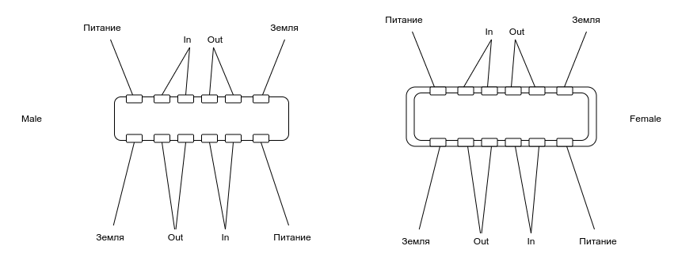

Рисунок 1. Разъем в разрезе

Прообразом нашего разъема является Lightning:

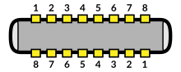

Рисунок 2. Разъем Lightning

В отличие от USB Type-C он обладает большей физической надежностью за счет отсутствия лишнего элемента в виде язычка в Female коннекторе. Пины располагаются на внешней стороне Male коннектора, а не на внутренней, как у USB Type-C.

На физическом уровне используется подключение (топология) вида **Один-к-одному** (point-to-point). Это классический способ подключение периферийных устройств в современном мире (вдохновлялись USB). В отличие от USB, инициировать передачу данных может и Slave. Инициация передачи данных обозначается с помощью специальной комбинации сигналов – стартовой последовательности (Start на рисунке):

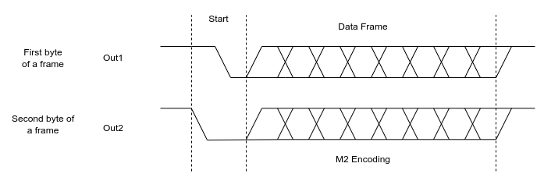Рисунок 3. Формат передачи данных по проводу

Передаваемые данные кодируются с помощью M2 кода. Это позволяет сделать протокол самосинхронизирующимся. А значит, возможно передача длинных последовательностей битов без необходимости разбиения на кадры. Длина кадра определяется на логическом уровне. Специальные сигналы для обозначения конца кадра НЕ используются.

На логическом уровне топология представляет собой **дерево**. Корнем дерева является Master. Он управляет подключаемыми устройствами. Slave может связываться только с Master и НЕ может связывать с другими Slave-ами:

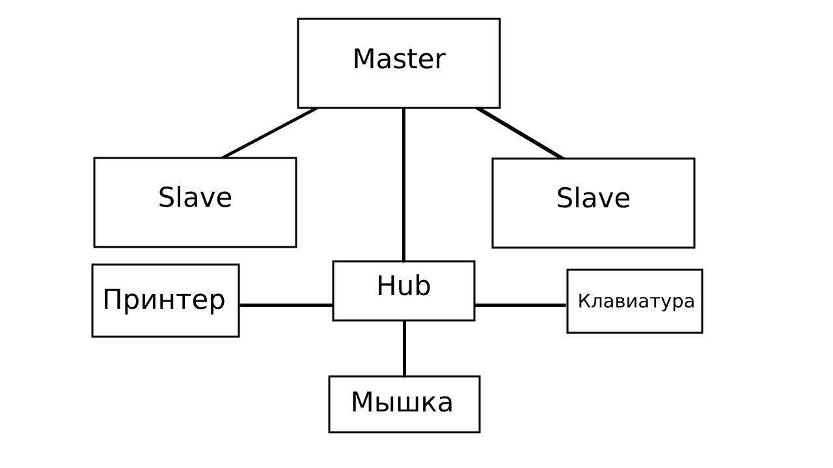

Рисунок 4. Пример логической топологии

## 

## **Этап 2. Проектирование протокола передачи данных**

Формат пакетов канального уровня:

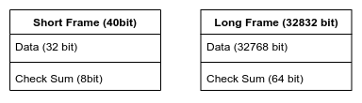

Рисунок 5. Формат пакетов канального уровня

Используются два вида пакетов на канальном уровне. Для выбора Long Frame используется альтернативная стартовая последовательность на физическом уровне: первой из высокого напряжения в низкое уходит линия Out 1, а затем уже Out 2 (в отличие от базовой стартовой последовательности где первой к нулю подтягивается Out 2).

Оба вида кадров имеют одинаковую структуру и отличаются только длиной.

Поля кадра:

* Data - полезные данные. Получаются с более высокого уровня
* Checksum – контрольная сумма.

По проводам байты передаются следующим образом: четные биты байта передаются по второму каналу. Нечетные биты байта передаются по первому каналу. Передача битов байта осуществляется параллельно (см. Рисунок 3).

Рассчитаем полезную скорость передачи данных, с учетом скорости линии

1 Мбит/с и максимальной загрузки пакета, с полезной нагрузкой в 32768 байт.

* Коэффициент полезных данных:
  + Для короткого фрейма: 32/40 = 0,8
  + Для длинного фрейма: 32768/32832 ≈ 0,998
* Скорость передачи полезных данных по одной линии:  
  1 Мбит/с × 32768/32832 = 0,998 Мбит/с
* Общая пропускная способность интерфейса (по двум линиям):  
  0,998 Мбит/с × 2 = **1,996 Мбит/с**.

## 

## **Этап 3. Описание сценариев использования и протокола транспортного уровня**

**Сценарии использования и прикладные области:**

Интерфейс может быть полезен в системах, где требуется асинхронная дуплексная связь, высокая надежность передачи и поддержка гибридного трафика (короткие команды + длинные данные) на короткие расстояния. Особенности интерфейса — самосинхронизация через M2-код, устойчивый Lightning-подобный-разъем, возможность инициации передачи Slave-устройствами и логическая топология «дерево».

Данный интерфейс оптимизирован для работы с блочными устройствами (HDD, SSD, RAID-массивы) и передачи крупных массивов данных (например, файлы, образы дисков, потоковое видео). Вот почему:

1. **Поддержка длинных кадров** (4 КБ)

* Для блочных устройств:  
  Современные накопители работают с блоками данных размером 4 КБ, 8 КБ и более. Длинные кадры 32768 бит (4 КБ) позволяют передавать сектор размером 4 КБ за один пакет, что:
  + Снижает накладные расходы: вместо нескольких отдельных пакетов — один.
  + Уменьшает количество прерываний: контроллер обрабатывает меньше заголовков.
* Пример:  
  Запись файла размером 1 ГБ требует всего 262144 кадра (1 ГБ / 4 КБ = 262144), что ускоряет передачу и снижает нагрузку на ЦП – то есть быстрее, чем передавать по одному байту :-).

1. **Применение в блочных устройствах**

* Внешние RAID-массивы:
  + Одновременная запись/чтение по дуплексным линиям (Out1→In1 и Out2→In2).
  + Контрольная сумма (Checksum) гарантирует целостность данных при восстановлении массивов.
* Промышленные СХД (системы хранения данных):
  + Передача несжатых логов размером в гигабайты с минимальными накладными расходами.
* Системы видеонаблюдения:
  + Потоковая передача RAW-видео с камер.
  + Асинхронный дуплекс: запись + чтение одновременно что подходит для баз данных, где происходит большое количество операций записи и чтения одновременно.
  + Логическая топология «дерево» упрощает управление множеством блочных устройств с одного компьютера.

1. **Параллельная передача и M2-код**

* Четные/нечетные биты по двум линиям:
  + Байт разделяется на четные и нечетные биты, передаваемые параллельно по Out1/In1 и Out2/In2. Это удваивает полезную скорость и позволяет передавать большие данные без буферных задержек.
* Самосинхронизация M2-кодом. Исключает необходимость отдельного тактового сигнала. Это критично для:
  + Используемых нами длинных фреймов, которые приводят к снижению накладных расходов при передаче.
  + Устойчивости к джиттеру и помехам.

Ключевые выгоды:

Для SSD: Меньше прерываний → выше скорость записи.

Для NAS: Работа с десятками Slave-устройств (топология «дерево»).

Для резервных копий: CRC-проверка исключает ошибки в архивах.

Интерфейс хорошо подходит для задач, где размер данных превышает 1 Мб, а целостность и скорость критичны:

* Резервное копирование/восстановление.
* Работа с виртуальными машинами (образы дисков).
* Потоковая передача несжатых данных (RAW-фото, видео).
* Системы, где Slave-устройства (например, NAS) должны инициировать передачу без задержек.

**Протокол на транспортном уровне:**

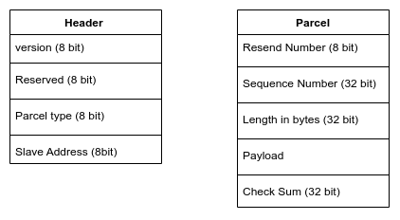

Рисунок 6. Формат пакетов транспортного уровня

Рассмотрим формат пакетов транспортного уровня:

Используется два основных пакета: Header и Parcel.

**Header** указывает версию протокола транспортного уровня (version). Она нужна для поддержки обратной совместимости. Затем указывает тип посылки (Parcel type: Payload, ACK, или другой). Тип посылки нужен чтобы отличать посылки с полезными данным от посылок служебного характера. Slave Address указывает, с каким Slave-ом на данный момент происходит общение. При отправке Master → Slave поле обозначает, какому Slave-у необходимо доставить посылку. При передаче Slave → Master – от какого Slave-а пришла посылка.

**Parcel** содержит служебные поля:

* Resend Number – позволяет отличать ACK для оригинального пакета и для повторных попыток передать пакет
* Sequence Number – вечно-возрастающее положительное целое число. Используется для упорядочивания пакетов (передача in-order a la TCP)
* Length in bytes – Длина в байтах позволяет передавать практически произвольные объемы данных
* Payload – собственно полезная нагрузка
* Checksum – контрольная сумма. Позволяет удостовериться, что данные были получены без искажений

Организация обмена данными между Master и Slave:

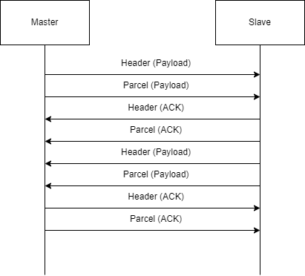

Рисунок 7. Организация обмена данными между Master и Slave

P.S. Коллизии невозможна в нашем варианте (канал у нас полнодуплексный).

# 

# 

# **Вывод**

В ходе выполнения домашнего задания мы спроектировали собственный асинхронный дуплексный интерфейс ввода-вывода с 4 линиями связи, описали распиновку его разъема, топологии и способы подключения с помощью него устройств, разработали формат пакета передаваемых данных канального уровня, изобразили протокол передачи одного байта, рассчитали эффективную пропускную способность интерфейса, определили сценарии и прикладные области использования интерфейса, а также описали протокол транспортного уровня.